Četvrtak 14.5.2020.
HRVATSKI JEZIK
VELIKO POČETNO SLOVO - vježba
Za današnje ponavljanje velikog početnog slova, riješit ćeš 8. i 9. zadatak
na 200. i 201.strani udžbenika.
Kada napišeš, poslikaj mi ta dva zadatka i pošalji na pregled.

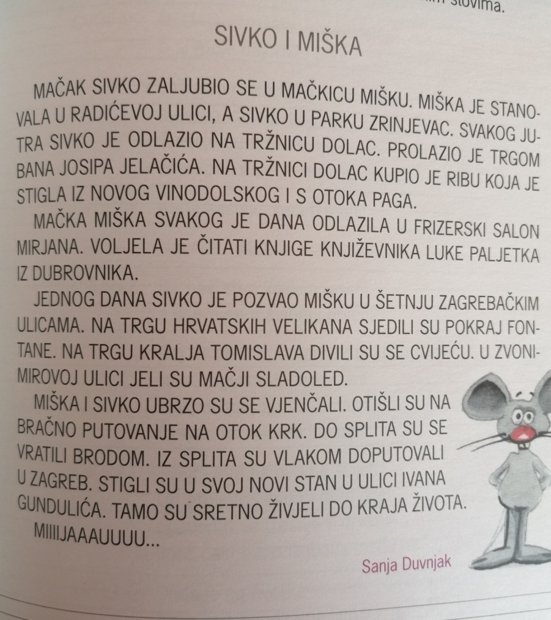
PRILAGOĐENI PROGRAM – NIKOLA – prepiši tekst u bilježnicu pisanim slovima. Do kraja dana pošalji mi na pregled.

TJELESNA I ZDRAVSTVENA KULTURA
Vježbaj uz sportaše na HRT3.
Ponovi kolut nazad, obavezno uz prisutnost starije osobe!

DOPUNSKA NASTAVA – MATEMATIKA – NIKOLA
Ponoviti množenje i dijeljenje brojevima 0,1,2,3,4,5 i 10.

